МИНЕРАЛЬНАЯ ВАТА
ДЛЯ ПОЛА и ПЛОСКОЙ КРОВЛИ
ISOROC
ОПТОВАЯ ПРОДАЖА СТРОЙМАТЕРИАЛОВ
Прайс-Лист действует с 10.03.2022

 | Наименование | Плотность | Размер  Длина х ширина | Толщина плиты | Размер упаковки | Цена м3  Самовывоз с завода г. Тамбов | Цена м3  Со склада г. Реутов, МО
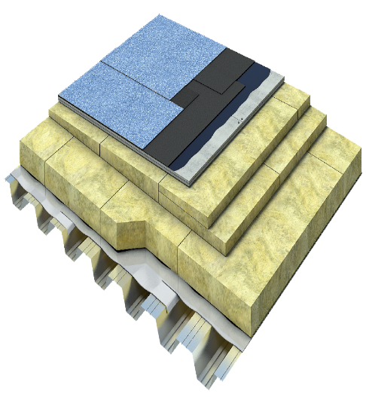 | ISOROC Изофлор | 110 | 1000х600 | 50 | 0,180 | 6735 | 7 235
 |  |  |  | 60 | 0,180
 |  |  |  | 80 | 0,192
 |  |  |  | 100 | 0,180
 |  |  |  | 150 | 0,180
 | ISOROC Изоруф НЛ | 115 | 1000х600 | 50 | 0,180 | 7760 | 8 260
 |  |  |  | 80 | 0,192
 |  |  |  | 100 | 0,180
 |  |  |  | 110 | 0,132
 |  |  |  | 120 | 0,144
 |  |  |  | 140 | 0,168
 |  |  |  | 150 | 0,180
 | ISOROC Изоруф Н | 130 | 1000х600 | 40 | 0,144 | 8390 | 8 890
 |  |  |  | 50 | 0,120
 |  |  |  | 60 | 0,144
 |  |  |  | 70 | 0,126
 |  |  |  | 80 | 0,144
 |  |  |  | 90 | 0,108
 |  |  |  | 100 | 0,120
 |  |  |  | 110 | 0,132
 |  |  |  | 120 | 0,144
 |  |  |  | 150 | 0,180
 | ISOROC Изоруф | 150 | 1000х600 | 40 | 0,144 | 10450 | 10 950
 |  |  |  | 50 | 0,120
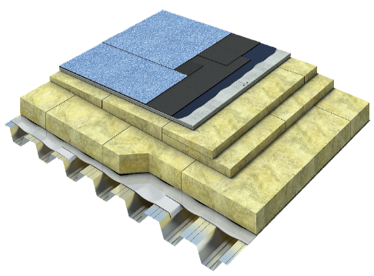 |  |  |  | 60 | 0,144
 |  |  |  | 70 | 0,126
 |  |  |  | 80 | 0,144
 |  |  |  | 90 | 0,108
 |  |  |  | 100 | 0,120
 |  |  |  | 110 | 0,132
 |  |  |  | 120 | 0,144
 |  |  |  | 150 | 0,090
 | ISOROC Изоруф В | 175 | 1000х600 | 40 | 0,120 | 11900 | 12 400
 |  |  |  | 50 | 0,120
оптово-розничная продажа строительных материалов
склад г. РЕУТОВ, УЛ. ФАБРИЧНАЯ, 6

тел: +7 (495) 103-40-68
www.luftmarket.ru
ak@luftmarket.ru

